# Redis Veri Cluster (HS, DR, HA, CM) Planlama Çalışması:

Bu dökümanın amacı büyük çaplı redis veri clusterları için bir şablon oluşturmak ve fikir vermektir.

# Bazı Temel Özellikler :

1. Redis "In-Memory" calışan "Sharding" yapabilen bir NoSQL çözümüdür.

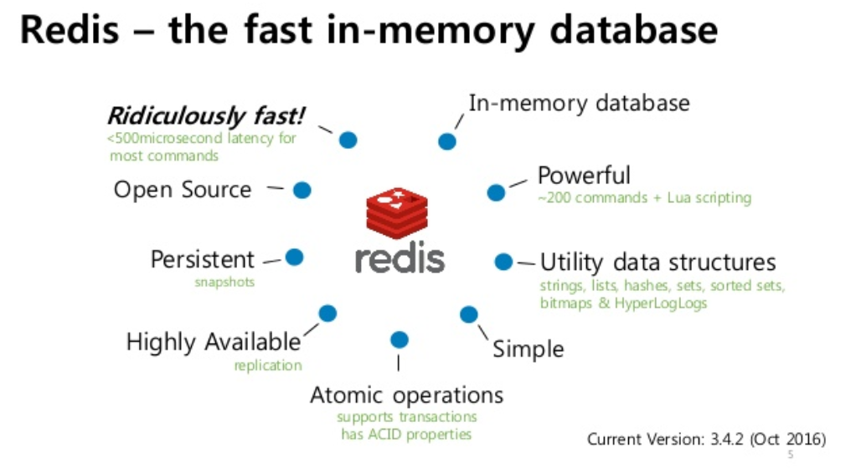

2- Uygulamalarla tek bağlantısı jdbc driver ıdır. Middleware ürünü diye düşünülmemelidir

2- Redis hızlıdır.

3- Redis C programlama dili ile yazılmıştır. Single Thread çalışır.

4- Redis Key:DATA tutar.

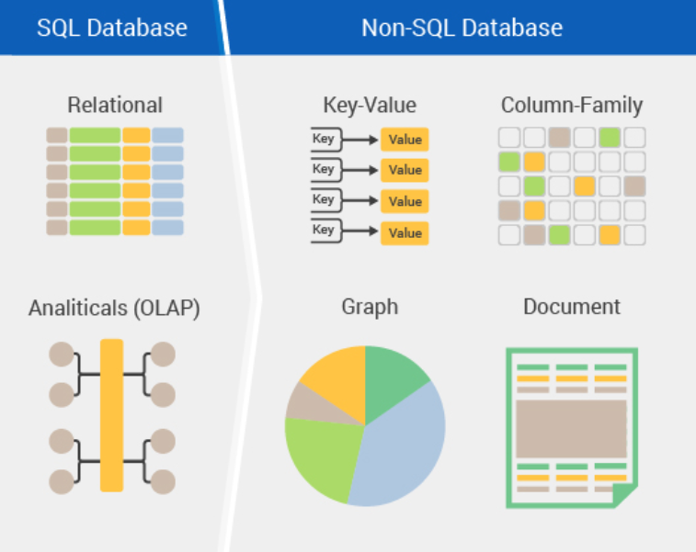

5- (Key%16384) Horizontal Scability (HA) yi 16384 slot (Sharding) a göre yapmaktadır.

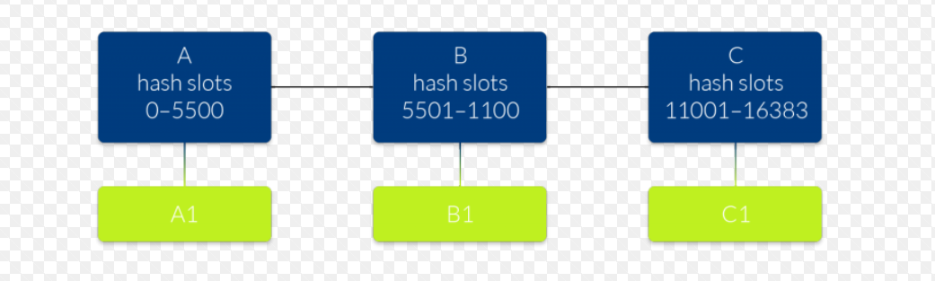

6- Teorik olarak 16384 master node a kadar horizontal genişleyebilir.

7- Pratikte gossip mantığı kullandığı için master node sayısını 1000 in altında tutmak daha uygundur.

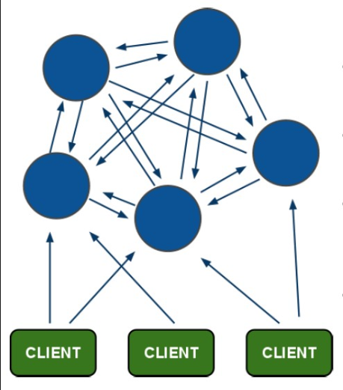

8- Slave node tanımlanabilmekte, bunlardan okuma yapılabilmekte, bağlı olduğu master devre dışı

kaldığında otamatik olarak kendini master yapmaktadır.

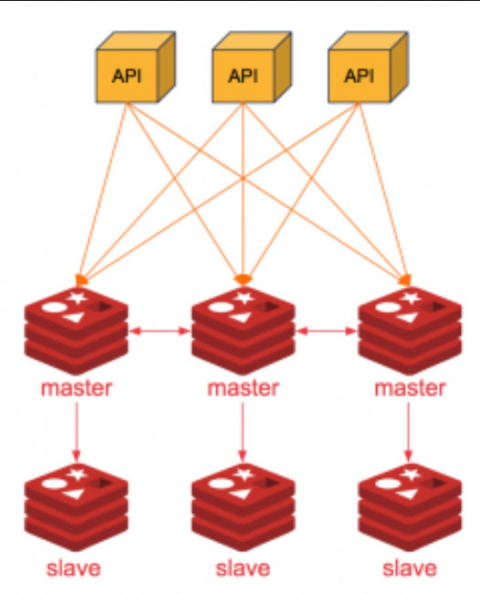

9- Redis Official version da iki ayrı küme çözümü vardır.

a) Redis Cluster (HA,HS)

b) Redis Sentinel (HA)

10- Redis in muadili olarak Ent. ölçekte Memcached veya kısmen Couchbase gösterilebilir.

11- CAP te CP tarafında yer alır.

CA veya C (Rdbms, Postgresql,Mysql,Oracle)

AP (DynomaDB,Hbase,Cassandra)

CP (MongoDB,Couchbase,Redis Cluster)

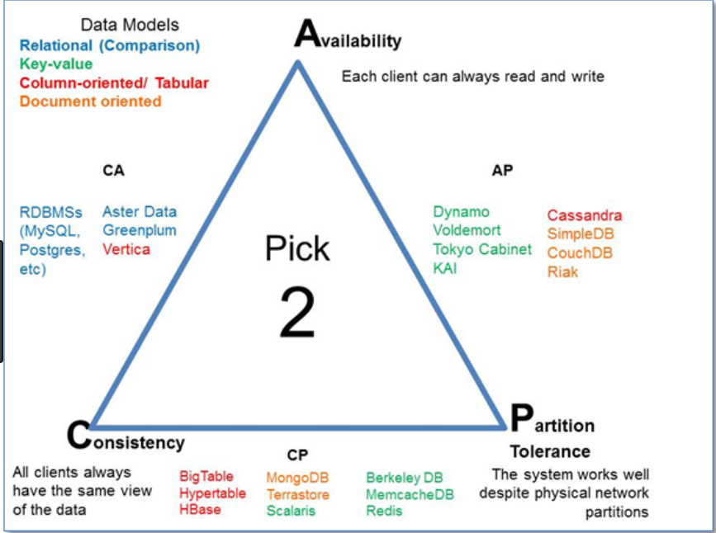

12- Redis diğer NoSQL çözümler gibi "Fiziksel Sunucu" yapılarına çok daha uyumludur.

- vmware'den uzak durulmalıdır.

- Management açısından diğer NoSQL gibi dockerize edilmeye uygundur.

13- Memcached ten farklı olarak veriyi async olarak diske de yazabilir. (Disk Durability)

14- Redis Cluster taki node sayısını artırmak lineer performansı artırır.

# Horizontal Scability ( HS )

**Örnek Planlama Senoryosu 1 : Hedef Cluster Büyüklüğü 3TB, 3P (1 Master ,2 replica)**

Data Center Sayısı : 3

Fiziksel Server Sayısı : 96

DC Başına Fiz. Server Say. : 32

Master Node Sayısı : 512

Slave Node Sayısı : 1024

Node Başına Memory : 6 GB

Toplam Slot Sayısı : 16384

Node Başına Slot Sayısı : 64

Server başına Node Sayısı : 16

Fiziksel Server Özellikleri

CPU : 20-24 Core (16 sı Redisler için)

Memory : 128 GB ( 16 X 6 GB = 96 GB Redis Ins. için)

Disk Durability-Disk Base : 300 GB (96 x 2 = 192 GB Redis Data file lar için)

**Örnek Planlama Senoryosu 2 : Hedef Cluster Büyüklüğü 1,152 TB, 2P (1 Master ,1 replica)**

Data Center Sayısı : 3

Fiziksel Server Sayısı : 24

DC Başına Fiz. Server Say. : 8

Master Node Sayısı : 192

Slave Node Sayısı : 192

Node Başına Memory : 6 GB

Toplam Slot Sayısı : 16384

Node Başına Slot Sayısı : 85-86

Server başına Node Sayısı : 16

Fiziksel Server Özellikleri

CPU : 20-24 Core (16 sı Redisler için)

Memory : 128 GB ( 16 X 6 GB = 96 GB Redis Ins. için)

Disk Durability-Mem.Rep. B.) : 50 GB

# High Availibility(HA) & Disaster Recovery (DR)

**SCENERIO #1 : 2 Data Center (3 Ins per DC ), Balanced Master Disturbution**

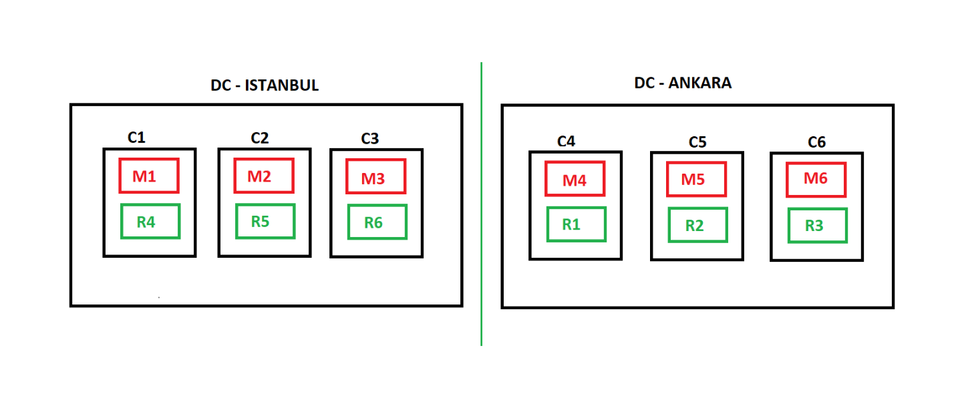

**Test #1 :**

**A -) C2, C6 Down ( Same Time ) --> Works – Cluster Status OK – No Down Time**

**B -) C5, C6 Down ( Same Time ) --> Works – Cluster Status OK – No Down Time**

**C -) C2, C3 Down ( Same Time ) --> Works – Cluster Status OK – No Down Time**

**D -) C1, C2, C3 Down ( Sequential ) --> Works (Istanbul DC ) – Cluster Status OK - No Down T.**

**E -) C4, C5, C6 Down ( Sequential) --> Works (Ankara DC) – Cluster Status OK - No Down T.**

**F -) C1, C3, C5 Down ( Sequential) --> Works – Cluster Status OK - No Down T.**

**G -) DC- Ist. Down ( Same Time ) --> Does not Works – Cluster Status FAIL – DR process**

**H -) DC- Ank. Down ( Same Time ) --> Does not Works – Cluster Status FAIL – DR process**

**Note : For sutiation G and H, there is a down-time period between 1 - 20 minutes, depends on data size. It requires manuel Disaster Recovery steps.**

**SCENERIO #2 : 2 Data Center (3 Ins per DC ), Unbalanced Master Disturbution**

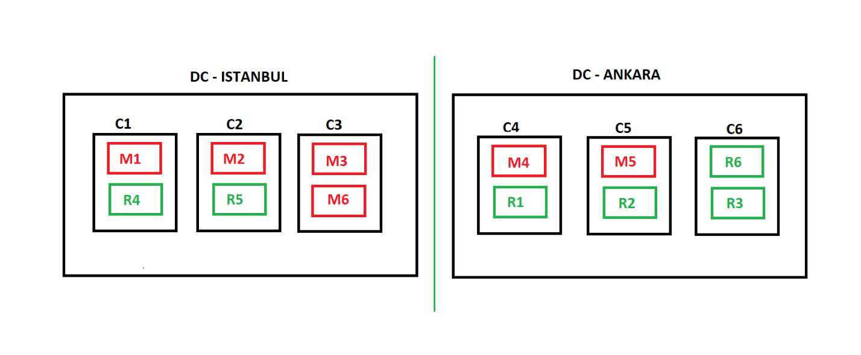

**Test #2 :**

**A -) C2, C6 Down ( Same Time ) --> Works – Cluster Status OK – No Down Time**

**B -) C5, C6 Down ( Same Time ) --> Works – Cluster Status OK – No Down Time**

**C -) C2, C3 Down ( Same Time ) --> Works – Cluster Status OK – No Down Time**

**D -) C1, C2, C3 Down ( Sequential ) --> Works (Istanbul DC ) – Cluster Status OK - No Down T.**

**E -) C4, C5, C6 Down ( Sequential) --> Works (Ankara DC) – Cluster Status OK - No Down T.**

**F -) C1, C3, C5 Down ( Sequential) --> Works – Cluster Status OK - No Down T.**

**G -) DC- Ist. Down ( Same Time ) --> Does not Works – Cluster Status FAIL – DR process**

**H -) DC- Ank. Down ( Same Time ) --> Works (Istanbul DC) – Cluster Status OK - No Down T.**

**Note : For sutiation G, there is a down-time period between 1 - 20 minutes, depends on data size. It requires manuel Disaster Recovery steps for Ankara DC.**

**SCENERIO #3 : 3 Data Center (2 Ins per DC ), Balanced Master Disturbution**

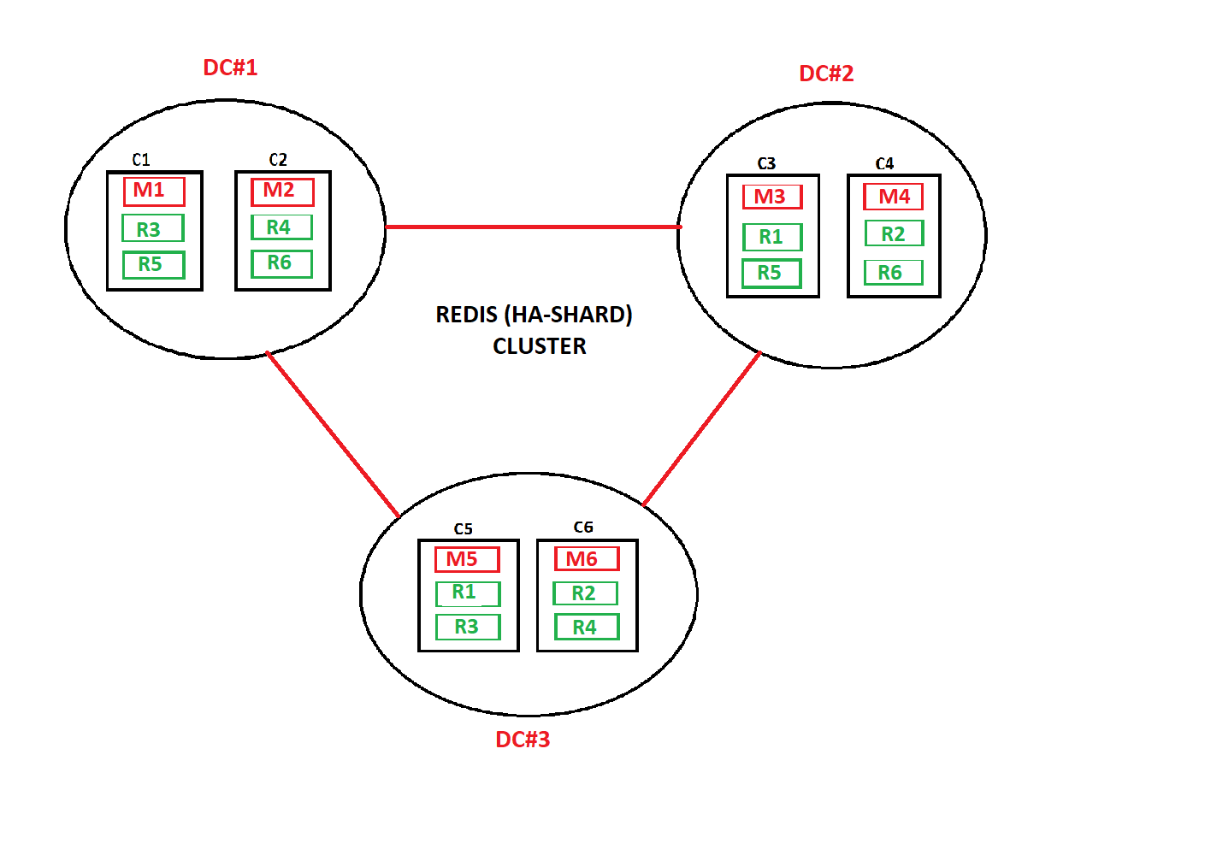

**Test #3 :**

**A -) C2, C6 Down ( Same Time ) --> Works – Cluster Status OK – No Down Time**

**B -) C5, C6 Down ( Same Time ) --> Works – Cluster Status OK – No Down Time**

**C -) C2, C3 Down ( Same Time ) --> Works – Cluster Status OK – No Down Time**

**D -) C1, C2, C3 Down ( Sequential ) --> Works – Cluster Status OK - No Down T.**

**E -) C4, C5, C6 Down ( Sequential) --> Works – Cluster Status OK - No Down T.**

**F -) C1, C3, C5 Down ( Sequential) --> Works – Cluster Status OK - No Down T.**

**G -) DC#1 Down ( Same Time ) --> Works (DC#2,DC#3) – Cluster Status OK - No Down T.**

**H -) DC#2 Down ( Same Time ) --> Works (DC#1,DC#3) – Cluster Status OK - No Down T.**

**I -) DC#3 Down ( Same Time ) --> Works (DC#1,DC#2) – Cluster Status OK - No Down T.**

**J -) DC#2,DC#3 Down ( Same Time ) --> Does not Works – Cluster Status FAIL – DR process**

# Ent. Seviye Redis Cluster Uygulama Örnekleri:

1. **Line :** Pure Redis Cluster, Günlük 25 Milyar message

Kaynak : https://www.youtube.com/watch?v=IxTUXuoIWro

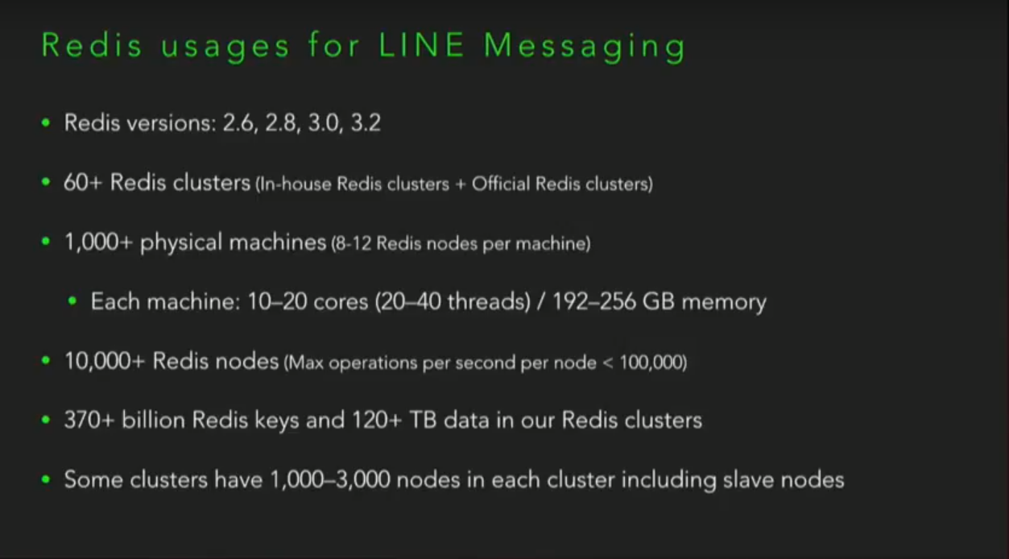

**No Proxy** 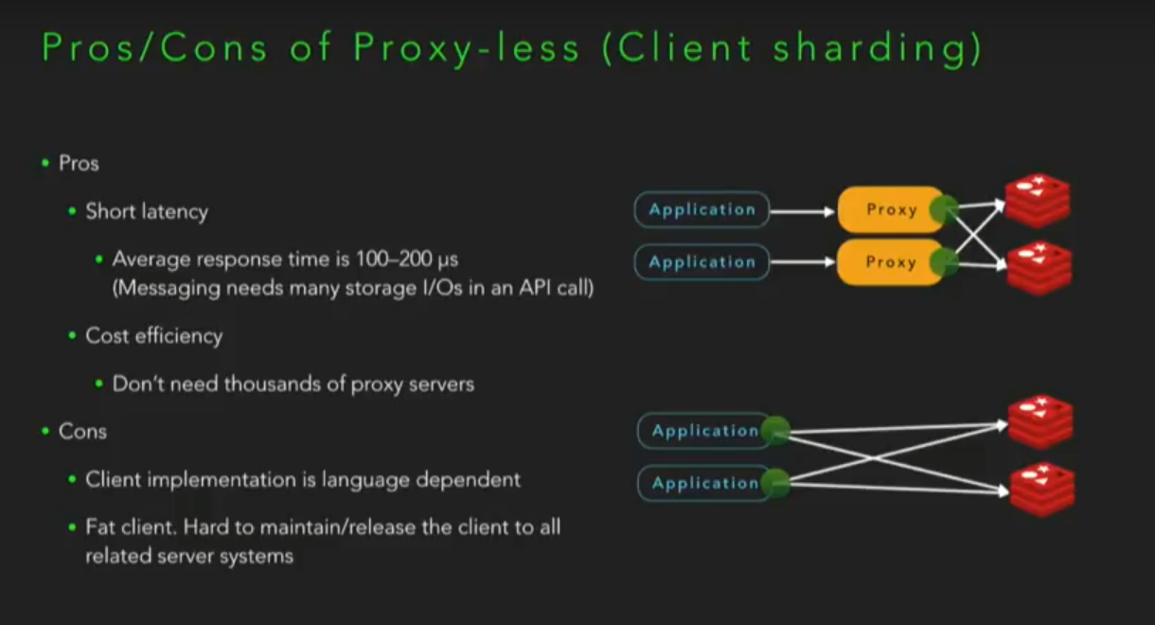

1. **Netflix -Dynomite**

Kaynak: <https://medium.com/netflix-techblog/introducing-dynomite-making-non-distributed-databases-distributed-c7bce3d89404>

https://www.allthingsdistributed.com/files/amazon-dynamo-sosp2007.pdf

Redis in cluster yönetimi için geliştirilmiş . **Dynoma paper** daki cluster dağıtım ve yedekleme strategy sini esas alan bir çözümdür. Diğer dynoma paper orijin li çözümler (DynomaDB, Cassandra) gibi AP(Avail.&Par.T.) datacenter bazında öncelik olarak alır. Bir **Proxy** Çözümüdür.

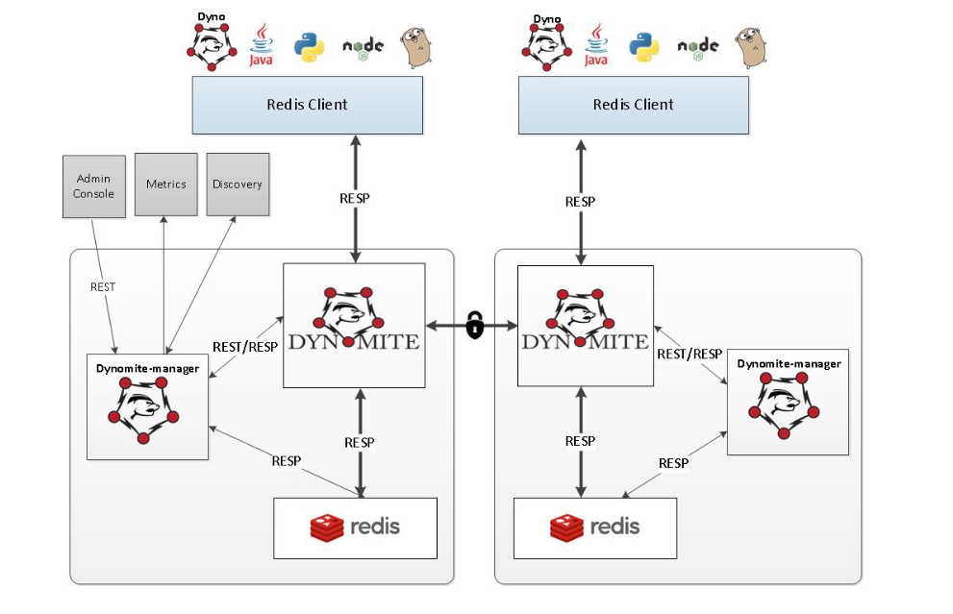

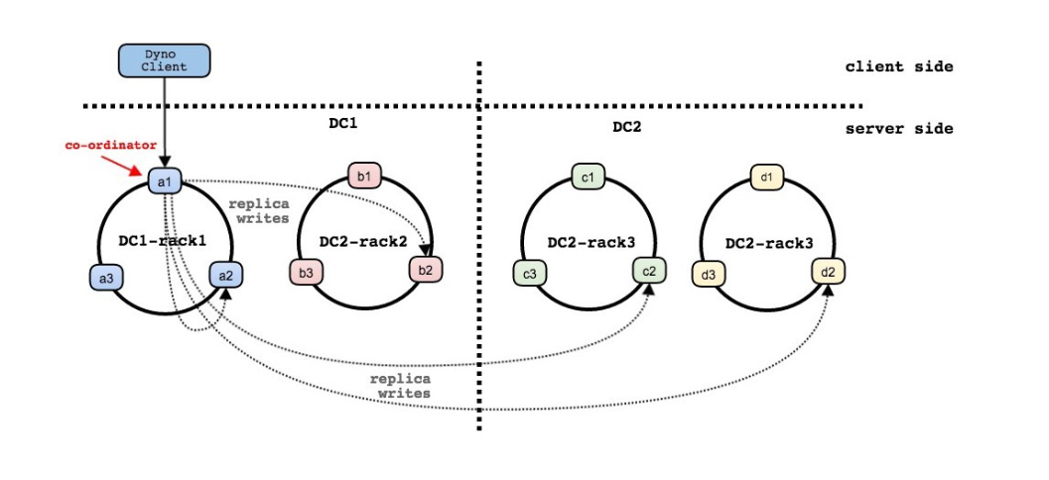

1. **Redis Labs - CRDT Çözümü ( Conflic-Free Replicated Data Type )**

Kaynak : <https://www.youtube.com/watch?v=UvnuIo59L_s>

Temel amacı kıtalar arası DC dağıtık mimarilerde network bazlı latency leri azalmaktır. Redis Lab tarafından geliştirilen paralı bir çözümdür. Redis teki bütün data tiplerini desteklemez. **Asyn** bir replication kullanır. Conflic durumlarında akılcı çözüm yöntemlerine başvurur.

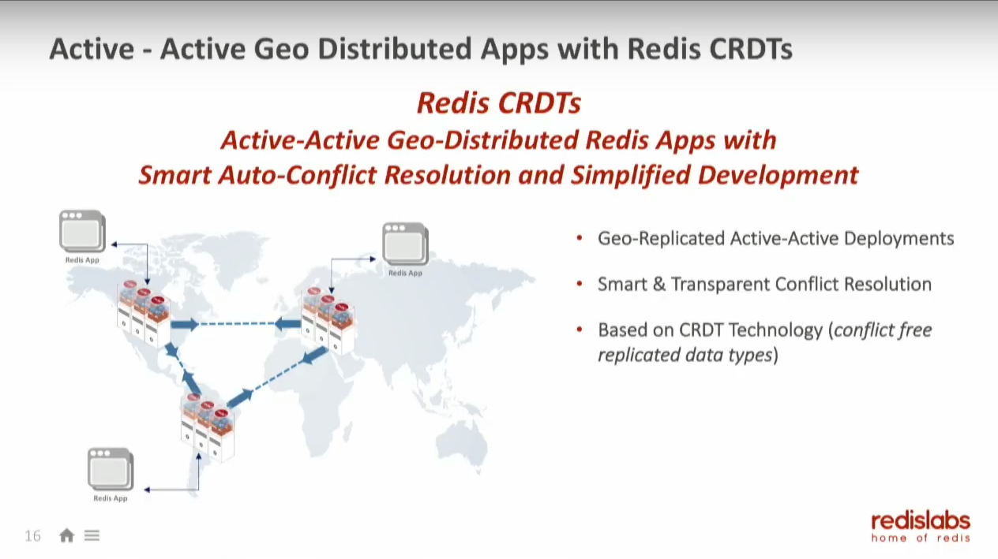

# Redis JDBC Driver

**Jedis : GOOD**

**Lettuce : BETTER**

# Cluster Management ( CM )

* Yüzlerce fiziksel sunucu
* Binlerce node
* Geleneksel yöntemlerle **Yönetilemez&Konfigüre edilemez.**

Çözüm Önerileri :

1. Redis Management Yazılımı ( paredicma -github )
2. Redisleri Dockerize etmek ( Kubernetis&Ansible&Vagrant )
3. Redis için geliştirilmiş paralı yönetim ürünleri ( Redis Lab. )

Önemli Bir Makale :

https://www.allthingsdistributed.com/2018/06/purpose-built-databases-in-aws.html

BIP Operation Birimi

# Bazı Fotoğraflar



Petronas Towers = ?



Orange Town = ?



